
Издание Воздвиженской средней школы № 9 № 11
Апанасенковского района

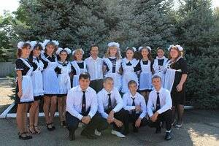

Для вас выпускники!

Дорогие выпускники!
Последний раз вы вместе, по-настоящему вместе! Но это вы поймете потом – что последний и что по-настоящему… Не завтра, может быть, даже не через год, но когда-нибудь, проходя мимо школы, обязательно остановитесь, оглушенные мыслью: а ведь школа ушла, ушла, и мы уже совсем взрослые. И 1 сентября нового учебного года , который уже не будет для вас школьным , будет ужасно неуютно, вас сильно потянет туда, в знакомые с детства стены, даже если вы сегодня с легкостью выходите из них…
Вы прощаетесь со школой и открываете дверь во взрослую жизнь, наполненную самостоятельными решениями. Вас выдержали выпускные экзамены, выбрали учебное заведение, открыли для себя новые возможности. Вы стоите на первом в вашей жизни важном перекрестке.
Перед вами – множество дорог, и каждому предстоит выбрать свой путь.

Выпускники, настало ваше время,
Родные стены школы покидать.
Мы вам желаем, милые, терпенья,
Чтоб каждый знал с чего ему начать.

Пусть сбудутся сторицей ваши планы,
И воплотятся в жизнь ваши мечты.
Мы вам желаем в этой жизни счастья,
Ну и не сбиться с верного пути.

Уверены, что многие уже приняли решение, в какой профессиональной области реализовать свои мечты и способности. И какую бы профессию вы ни выбрали, самое главное – навсегда сохраните в себе человека и помните, что вы - самое главное достояние Апанасенковского района, его настоящее и будущее.

Желаем вам удачи, попутного ветра. И каких вершин вы бы не добились, всегда помните, что ваш путь во взрослую жизнь начался здесь, в родной школе! Счастья вам и благополучия!

От администрации МКОУ СОШ № 9 с. Воздвиженское
1

Нам будет вас не хватать…

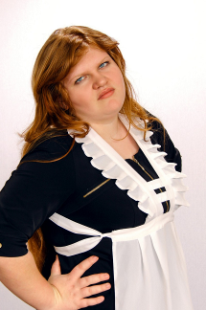

Волкова Алёна
Златокудра, светлоока,
Импульсивна и честна.
Благородством и упорством
Щедро ты наделена.

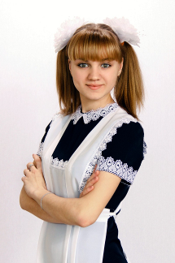

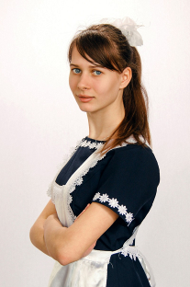

Волошко Анна
Знаете, что в нашей Ане поражает?
Она вся светится, ни на кого не держит зла.
Всегда приветлива, добра и весела.
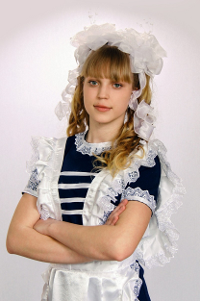

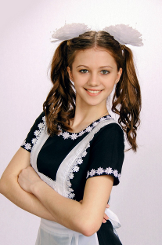

Запорожец Ксения
Командир она, бесспорно.
Находчива, умна, задорна.
Чтоб от грусти не томиться,
Любит петь и веселиться.

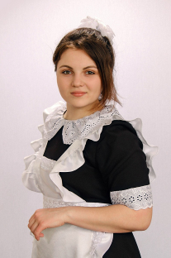

Запорожец Анастасия
Нежность, грация, обаяние –
Это Настино достояние.
В ученье, творчестве – всюду видна
Палитра талантов, ума
глубина.

Лепетюха Анастасия
Нежна, спокойна, романтична.
Женою будет преотличной.
Никогда не держит зла.
В классе всем она мила.
2

Макаренко Александра
Коль надо, поможет, утешит, взбодрит.
А надо – отпор дать сумеет.
В душе огонёк милосердья сокрыт.
В любую он стужу согреет.

Нам будет вас не хватать

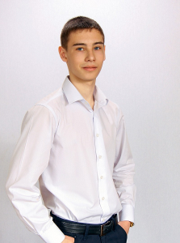

Пономарев Андрей
Хорош во всём: умён, воспитан,
Спортивен, артистичен и начитан.
Он с историей на ты.
Знают, что у парня интересы
Небывалой широты.
А улыбка, а глаза?
Чья-то девичья слеза…
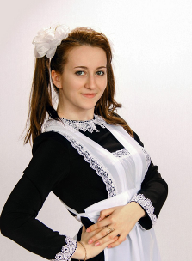

Ремизова Алёна
Молчалива и скромна,
В дружбе искренна, верна.
Всмотритесь, мальчишки,
Татьяна Ларина – она.

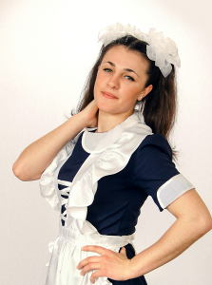
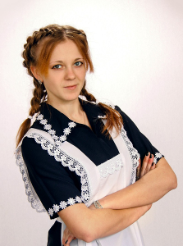

Рогалина Вероника
Волейболистка, баскетболистка,
Художница, артистка.
Сыграет драму, станцует и споёт. Всё получается прекрасно у неё.
Такова Вероничка – красавица наша.

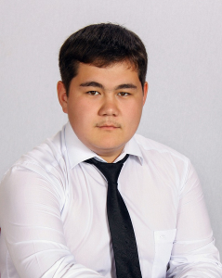

Рожанский Виктор Весельчак, приколист, балагур. Рассмешит он даже кур. Душа компании он, парень деловой. Как трудно расставаться нам с тобой
3

Селезнёва Ирина
Тиха, как летний день… Очей очарованье!
Приятен всем её характер золотой.
В ней удивительно природы сочетанье:
Пытливый ум с изящной красотой.

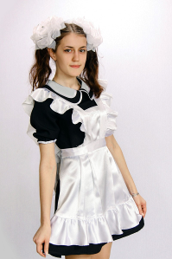

Скрипова Елена
Всё у Леночки отлично.
И умна, и симпатична,
Романтична и скромна.
Эта девушка – Весна.

Нам будет вас не хватать

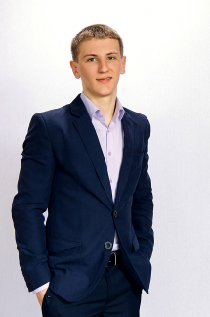

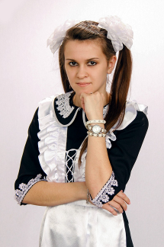
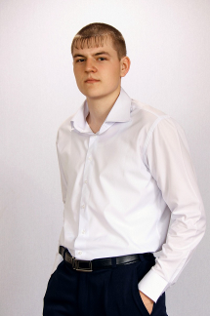

Хуторной Станислав
Упорством Стас наш наделён,
Спортивен, ловок и силён.
Коль ставит цель, то к ней стремится.
Уверены, что Станислав
Сумеет многого добиться.

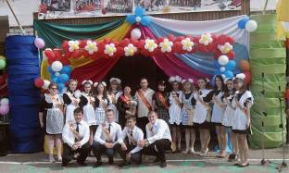

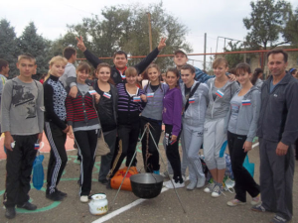

Хуторная Наталья
Тактична, скромна и учтива.
И этот дар Наташа свято бережёт.
По-русски ярко мыслит,
По-французски говорит красиво.
А улыбнётся – словно солнышко взойдёт.
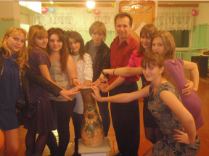

4

Шрамко Ярослав
Внешне скромен, тих, спокоен.
Но внутри, конечно, воин.
И в спорте он высоты покорял,
Да и учеником хорошим стал.

Классный руководитель Чмутов В.Н.

Классному руководителю
Чмутову Василию Николаевичу

Большого здоровья, терпения, счастья. Побольше хороших деньков!
Лепетюха Анастасия.

Желаю всего лучшего и много терпения!
Селезнева Ира

Василий Николаевич! Желаю Вам большого, нет просто огромного счастья!!! Ну и денег побольше)))
Макаренко Александра

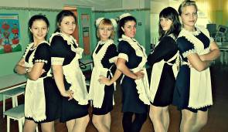

Терпения, сил, здоровья! Хороших, понимающих учеников! Новых успехов в карьере!
Рогалина Ника.

Счастья, любви, здоровья! И послушных учеников!
Скрипова Лена

Здоровья, терпения, веселья, премию, изобретательности!
Ремизова Алена

Денежную премию от директора.
Рожанский Виктор.

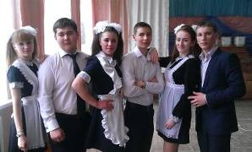

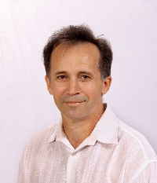

Дорогой Василий Николаевич! Желаю Вам крепкого здоровья, большого счастья и много-много денежек! Вы самый лучший классный! Мы Вас не забудем!
Запорожец Ксения.

Счастья, любви и здоровья!
Запорожец Анастасия

Желаю побольше денег!
Шрамко Ярик

5

Самые первые учителя

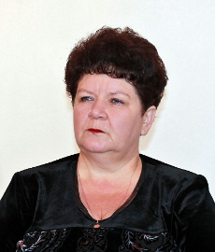

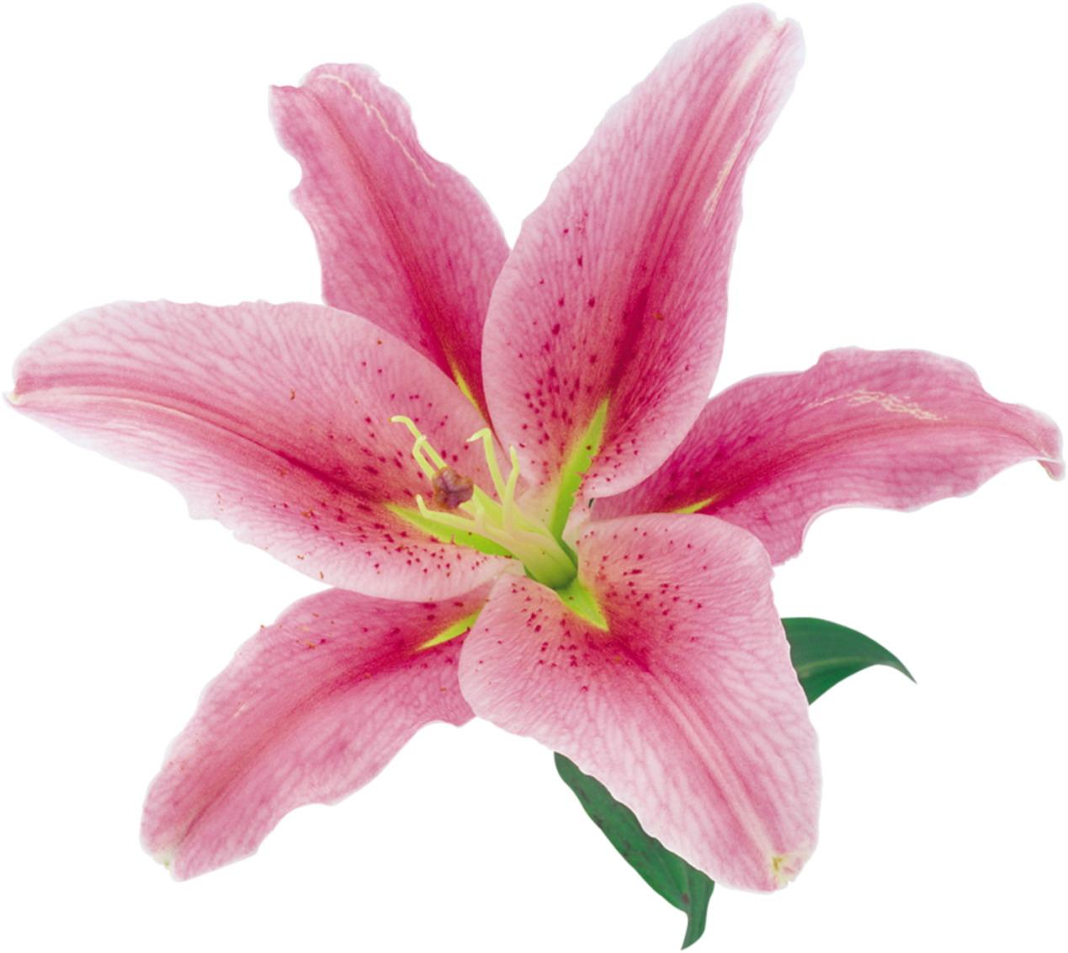

Как незаметно летит время. Вот уже мои недавние малыши закончили школу. Они стали взрослыми людьми, которым предстоит сложный выбор- выбор жизненного пути. Кем, интересно, они станут, чего добьются?
В 2003 году смешные малыши переступили порог школы. Это был мой первый класс. Вместе с ними я училась всему. Было трудно, а им ещё труднее. Витя – стремился много знать. Лена – всегда приветливая, отзывчивая. Ира – готова прийти на помощь всем и во всем. Вероника – умела преодолевать все трудности.
Ну что ж, мои дети. Пора лететь, пора покидать родительский дом. Я знаю, всё у вас сложится удачно. Я вас очень люблю.

Первый учитель Л.В. Ельшина.

Дорогие ребята!
Вот и промелькнули школьные годы, впереди у ВАС длинная жизнь, а дорог в жизни много. Компас один – мечта и цель. Я очень хочу, чтобы ВЫ успешно шли к поставленной цели, и все ВАШИ мечты сбывались. Помните, что по ВАМ судят о нашем народе. Будьте просты, доброжелательны, но не льстивы. Храните достоинство, но не гордитесь. Надо еще помнить: воля - не своеволие, лихость – не разбой, доблесть – не жестокость. Храбрые всегда добрые, потому как они сильные! Любая служба ВАША, да будет службой народу! Когда никого не поучаете свысока, но объясняете и советуете и только тогда, когда ВАС совета спросят. Добра и счастья на ВАШЕМ пути!

Ваш первый учитель Е.Г.Лютова

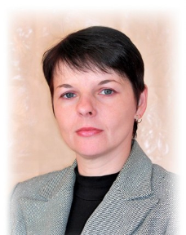

6

Любимым первым учителям

Уважаемая Елена Григорьевна! Мы Вас никогда не забудем! Именно Вы помогли нам выбрать верный путь на перекрестке жизни. Спасибо Вам за все. Оставайтесь всегда такой же доброй, отзывчивой, заботливой, а мы, в свою очередь, будем хранить Ваш образ в своем сердце!
Макаренко Александра

Счастья, любви и здоровья!
Запорожец Анастасия

Желаю, чтобы Ваши ученики были послушными!
Шрамко Ярик

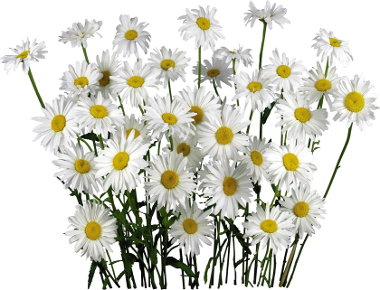
Желаю остаться такой же красивой, любимой, самым классным первым учителем. Большого здоровья, терпения, побольше послушных учеников. Мы Вас любим!
Лепетюха Настя

Здоровья, любви и терпения!
Ремизова Алена

Дорогая наша Еленочка Григорьевна! Вы для нас как мама! Спасибо Вам за всё-всё, вы очень многое для нас сделали. Мы Вас любим!
Запорожец Ксения

7

Людмила Владимировна! Оставайтесь всегда такой же милой заботливой, внимательной и красивой!
Скрипова Лена

Желаю очень, очень, очень много терпения!
Селезнева Ира

Помните и никогда не забывайте нас!
Рожанский Витя.

Дорогая Людмила Владимировна! Оставайтесь всегда такой же доброй, заботливой, незабываемой! Мы всегда Вас любили и будем любить! Не забывайте нас, а мы Вас не забудем никогда!
Рогалина Ника.

Прощай, школа, нам уходить пора…

Есть тысячи школ на нашей планете,
Но такой, как Воздвиженская, нет на всем белом свете.
Мы в школе нашли свой первый успех,
Обрели мы друзей, радость детства и смех…
Школа дала нам опыт жизненный первый,
Который нужен во взрослой жизни, наверное
Не кривя душой, хочу сказать всем честно:
В моем сердце школа занимает первое место!
Желаю школе своей успехов и процветанья,
Чтоб всегда исполнялись заветные желанья,
Чтоб с открытой душою и без сомненья
Школа наша воспитывала новые поколения!

Самая прекрасная!
Самая родная!
Самая лучшая!
Самая великолепная!
Моя любимая!
Я никогда тебя не забуду!
Наши любимые, родные учителя!
Наши вторые мамы и папы!
Я буду всегда помнить Вас!
Советы, напутствия, учения!
Люблю Вас очень!

Рогалина Вероника

Дорогие учителя, воспитайте ещё столько же поколений учеников. Удачи, родимая школа!

Волкова Алена

8

Прощай, школа, нам уходить пора…
Не увидим больше мы школьного двора.
Пройдет немало времени совсем,
Но, все же, наш класс не заменить никем!

Со школьными друзьями мы стали как братья,
Забыть это время сможем навряд ли,
Уйти, мы уйдем, но оставим свой след,
Мчатся школьные годы, вот и их уже нет…

Нашу школьную жизнь помнить будем мы все,
Никто не забудет, как дружили, учились.
У порога стоим мы во всей красе,
Уходим туда, к чему стремились…

Давайте забудем все беды, ненастья,
Наполним мы школу красками счастья,
Не надо грустить, лучшее вспоминайте
А мы будем помнить о школе, все знайте!

Пономарев Андрей

В это трудно поверить, но … я не хочу уходить!

Макаренко Александра

Дорогая школа!!! Ты самая лучшая, самая-самая. Я желаю тебе процветания!

Лепетюха Анастасия

САМЫЙ, САМЫЙ, САМЫЙ…

- Самый умный Волкова Алёна
- Самый высокий Шрамко Ярослав
- Самый заботливый Запорожец Ксения
- Самый смешной Хуторной Стас, Пономарев Андрей
- Самый болтливый Макаренко Саша
- Самый неунывающий Пономарев Андрей
- Самые неуправляемые Рожанский Витя, Хуторной Стас, Пономарев Андрей
- Самая надежная Рогалина Вероника
- Самый незабываемый Все ребята
- Самый спортивный Пономарев Андрей
- Самый трудный урок Химия
- Самый веселый урок Биология и география
- Самые интересные уроки Математика и информатика
- Самый незабываемый урок ВСЕ
- Самый любимый урок Физкультура
- Самый, самый, самый урок Физкультура
- Самые запоминающиеся события в школе: Соревнования, вечера и праздники, практика, турпоходы, 50-й юбилей школы, Масленица, ЕГЭ.

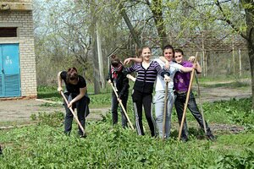
По материалам анкет выпускников 11 класса.

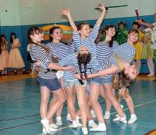

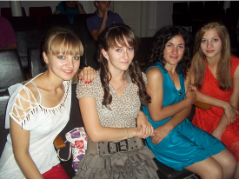

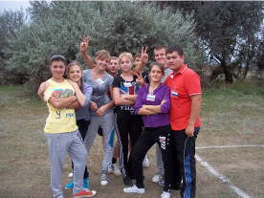

9

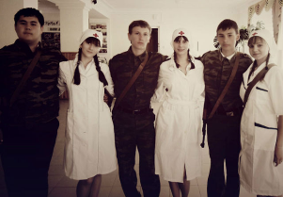

Дружбе, сплочённости этого класса
Можно завидовать и им восторгаться.
В нём есть артисты и научные ассы,
Спортсмены, хористы, участники акций
Мастера компьютерных комбинаций.
За их будущее можно не опасаться.
Всё успевали: шалить и гулять,
И призовые места занимать.
Ходили в походы, театры, музей
И каждый нашёл себе в школе друзей.
Всё это справедливо как в общей массе,
Так и о Воздвиженском 11-м классе!

Угадайте, кто я ?

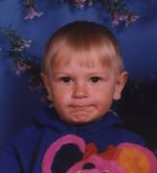
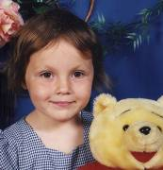

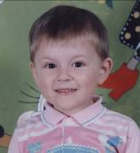

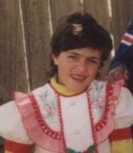

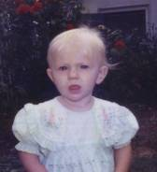

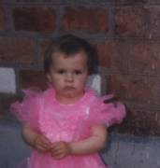
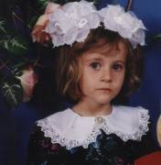
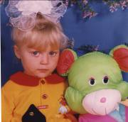
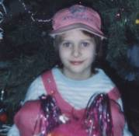
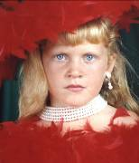
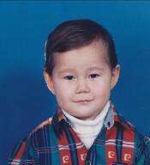
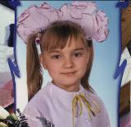
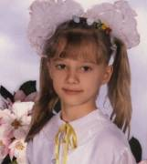
Над выпуском работали:
Учащиеся 8 А класса, выпускники.
Руководитель Романенко Наталья Николаевна
Адрес редакции:356712, с. Воздвиженское, ул. Комсомольская,79 Тел. 8-(865 55 ) 68 2 76
E-mail: school9@div.stv.ru

